
Ulveprogram forår 2026
Ulvene mødes i kalabassen, Hjortsballevej 4a kl 16.30-18.00, hvor andet ikke er nævnt. Husk altid tøj efter vejret, da vi næsten altid er ude.
4. jan.: Nytårsparade i Timring Kirke kl. 8.30 (program følger)
7. jan.: Ulveopstart
14. jan.: Tag en ven med - vi vil så gerne være lidt flere ulve😊
21. jan.: Flyttet til torsdag d. 22. januar, hvor der er generalforsamling, for både forældre og børn kl. 18.00-19.15
28. jan.: Lege og spil Koder med kodehjul
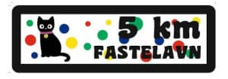
4. feb.: ”5 km fastelavns-mærke” Kom gerne udklædt. Vi skal gå 5 km med tønden, før den bliver slået ned.
11. feb.: Vinterferie
18. feb.: Gør det selv mærke – 1. del
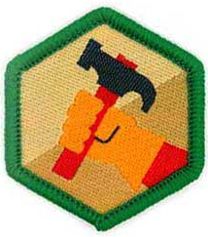
25. feb.: Gør det selv mærke – 2. del
Lørd. d. 28.2 – søndag d. 1.3. FÆLLESLEJR på Humlum strand lejren (Program følger)

4. marts.: fri efter lejr
11. marts.: Lave ulvemasker, lege med ulveloven og lave bål
18. marts.: Fuldmånemøde og junglelege
25. marts.: Naturløb m. internationale sportegn / fugle m.m.

1.april påskeferie
8. april: Sørøvermøde
15. april: Handicap-løb
22. april: ”Vi går til grænsen”

29. april: Vi mødes ved Kirkecenteret i Vildbjerg med madpakke og gode sko. Vi går en træningstur og er tilbage samme sted kl. 18.45

6. maj: Vi forbereder forældre-aften
13. maj: Vi laver mad over bål til forældre og søskende som er velkomne til ”fest” fra kl. 18.00 – kl 19.30.
20. maj: Bro over åen. Vi mødes ved åen tæt på Vildbjerg Skole. Medbring regntøj/badetøj og skiftetøj/håndklæde, da der er risiko for at blive lidt våd.
27. maj: Vi sælger Sct. Hans Lodsedler og mødes på Torvet i Timring
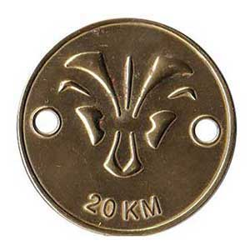
3. juni: Vi bygger spisebord i rafter
Fredag d. 5. juni – søndag d. 7. juni. Vi tager 20 km vandreskjold og overnatter i shelterne ved Kalabassen
10. juni: fri efter lejr
17. juni: Klatre i klatretårnet og forberede Sct Hans aften
Tirsdag d. 23. juni: Sct. Hans aftens fest i Kalabassen for hele familien og alle andre, der har lyst til at være med.

Hilsen alle ulvelederne: Nicoline, Ida, Mathilde (Messua), Solja (Bagheera), Benjamin (Pudmini), Ida (Raksha), Johannes (Kaa) og Annette (Akela).

